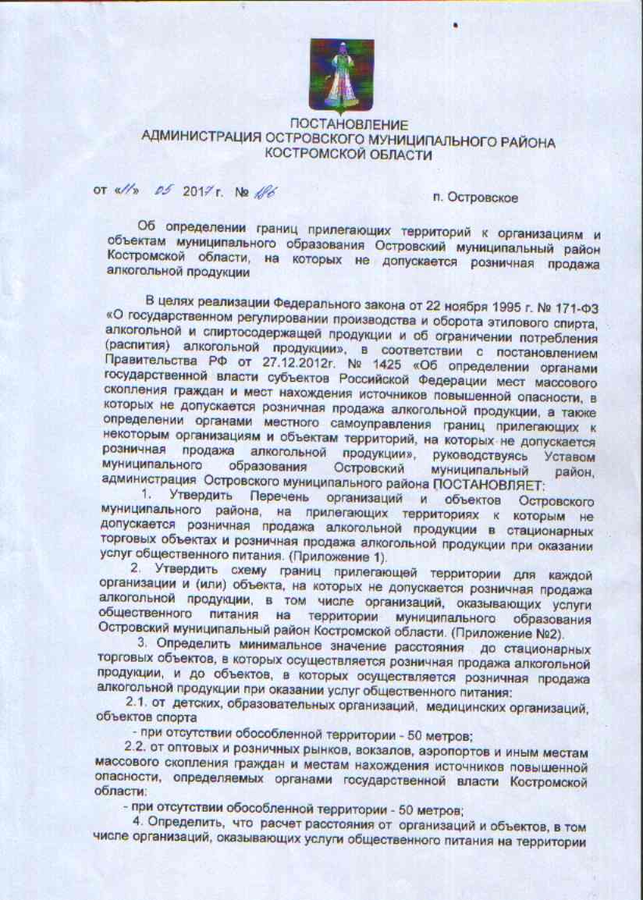

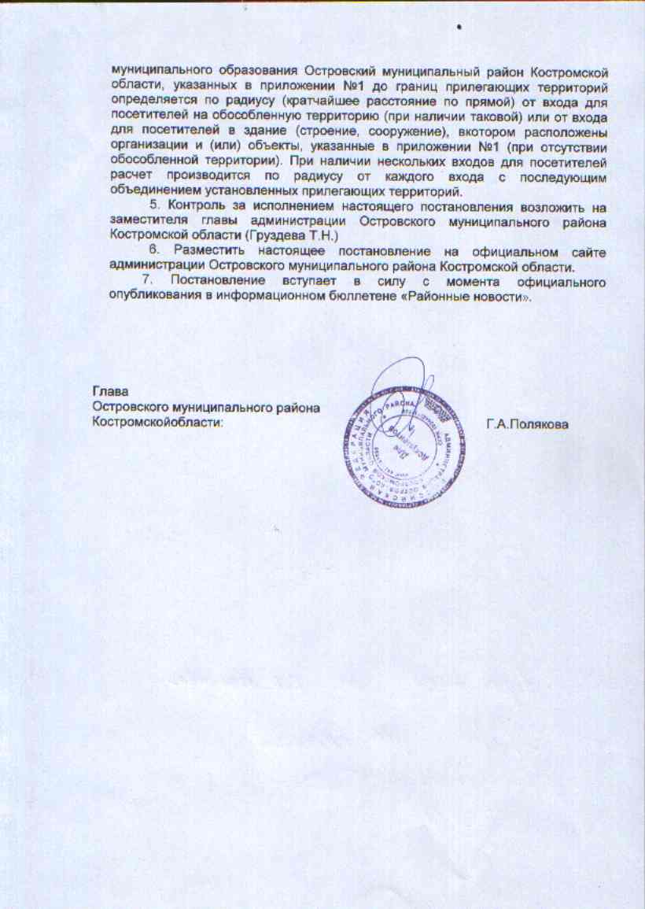

Приложение 1

к постановлению администрации

Островского муниципального района

Костромской области

от « 11 » мая 2017г. № 186

Перечень

организаций и объектов Островского муниципального района, на прилегающих территориях к которым не допускается розничная продажа алкогольной продукции в стационарных торговых объектах и розничная продажа алкогольной продукции при оказании услуг общественного питания

|  |  |  |  |
| --- | --- | --- | --- |
| №  п/п | Наименование | Место нахождения | № схемы |
| 1. детские, образовательные, медицинские организации, объекты спорта | | |  |
| 1.1 | МКДОУ детский сад «Рябинка» | п.Островское, ул. Куликова, д.2 | 1 |
| 1.2 | МКДОУ детский сад «Теремок» | п.Островское, пер. Школьный, д.4 | 1 |
| 1.3 | МКДОУ детский сад «Калинка» | п.Островское, ул. Калинина, д.5 | 2 |
| 1.4 | МКДОУ Краснополянский детский сад | п. Красная Поляна, ул. Первомайская, д.16 | 32 |
| 1.5 | МКДОУ Клеванцовский детский сад | д. Клеванцово,  ул. Колхозная, д.24 | 25 |
| 1.6 | МКОУ Островского района Костромской области «Александровская средняя общеобразовательная школа» | п. Александровское, ул. Советская, д. 16 | 22 |
| 1.7 | МКОУ Островского района Костромской области «Островская средняя общеобразовательная школа» | п. Островское,  пер. Школьный, д. 3 | 1 |
| 1.8 | МКОУ Островского района Костромской области «Островская средняя общеобразовательная школа» | п. Островское,  ул. Сахарова, д. 1а | 3 |
| 1.9 | МКОУ Островского района Костромской области «Островская средняя общеобразовательная школа» | п. Островское,  ул.Сахарова, д. 3 | 3 |
| 1.10 | МКОУ Островского района Костромской области «Адищевская средняя общеобразовательная школа» | с. Адищево,  ул. Школьная, д. 23 | 18 |
| 1.11 | МКОУ Островского района Костромской области «Клеванцовская средняя общеобразовательная школа» | Островский р-н,  д. Клеванцово, ул.Заречная, д.11 | 29 |
| 1.12 | МКОУ Островского района Костромской области «Игодовская средняя общеобразовательная школа» | Островский район, с. Игодово, ул. Школьная, д.14 | 15 |
| 1.13 | МКОУ Островского района Костромской области «Дымницкая основная общеобразовательная школа» | Островский р-н,  п. Дымницаул.Школьная, д.1, д.1 | 16 |
| 1.14 | МКОУ Островского района Костромской области «Дымницкая основная общеобразовательная школа» | Островский р-н,  п. Дымницаул.Школьная, д.1, д.1-А | 16 |
| 1.15 | МКОУ Островского района Костромской области «Хомутовская основная общеобразовательная школа» | Островский район,  с. Хомутово, д.10 | 17 |
| 1.16 | МКОУ Островского района Костромской области «Красноборская основная общеобразовательная школа» | Островский район, с. Ломки,  ул. Школьная, д. 1 | 27 |
| 1.17 | МКОУ Островского района Костромской области «Красноборская основная общеобразовательная школа» | Островский район, с. Ломки, ул. Школьная, д. 2 | 27 |
| 1.18 | МКОУ Островского района Костромской области «Юрьевская основная общеобразовательная школа» | Островский район,  дер. Юрьево, д. 36 | 20 |
| 1.19 | МКОУ Островского района Костромской области «Юрьевская основная общеобразовательная школа» | Островский район,  дер. Юрьево, д. 35 | 20 |
| 1.20 | МКОУ Островского района Костромской области «Гуляевская начальная общеобразовательная школа» | Островский район, дер. Гуляевка, ул. Совхозная, д.31 | 11 |
| 1.21 | МКОУ Островского района Костромской области « Воскресенская начальная общеобразовательная школа» | Островский р-н, с. Воскресенское,  ул. Заовражная, 12 | 9 |
| 1.22 | МКОУ Островского района Костромской области «Ивашевская начальная общеобразовательная школа» | Островский район, ж/д станция Ивашево,д.3 | 30 |
| 1.23 | МКОУ Островского района Костромской области «Ивашевская начальная общеобразовательная школа» | Островский район,  д. Ивашево,д.1 | 19 |
| 1.24. | МКОУ Островского района Костромской области «Инежская начальная общеобразовательная школа» | Островский район, п. Красная поляна, ул. Луговая, д. 32 | 21 |
| 1.25 | МКОУ Островского района Костромской области «Начальная общеобразовательная школа имени А.Н.Островского» | Островский район,  с. Щелыково, д.45 | 12 |
| 1.26 | МКОУ Островского района Костромской области «Начальная общеобразовательная школа имени А.Н.Островского» | Островский район,  с. Щелыково, д.44 | 13 |
| 1.27 | ОГБУЗ «Островская РБ» | пос. Островское,  ул. Больничная, 9А | 6 |
| 1.28 | обособленное подразделение ОГБУЗ «Островская РБ» Александровский ФАП | Островский р-н, п. Александровское,  ул. Советская, д.4а | 22 |
| 1.29 | обособленное подразделение ОГБУЗ «Островская РБ» Адищевский ФАП | Островский район, с. Адищево, ул. Школьная, д. 23 | 18 |
| 1.30 | обособленное подразделение ОГБУЗ «Островская РБ» Борковский ФАП | Островский р-н, д.  Борок, д.25 | 33 |
| 1.31 | обособленное подразделение ОГБУЗ «Островская РБ» Воскресенский ФАП | Островский р-н, с. Воскресенское,  ул. Заовражная, д.11 | 9 |
| 1.32 | обособленное подразделение ОГБУЗ «Островская РБ» Гуляевский ФАП | Островский р-н, д. Гуляевка, ул. Транспортная, д.4 | 10 |
| 1.33 | обособленное подразделение ОГБУЗ «Островская РБ» Дубянский ФАП | Островский р-н, д. Дубяны, ул. Лесная, д.4 | 23 |
| 1.34 | обособленное подразделение ОГБУЗ «Островская РБ» Дымницкий ФАП | Островский р-н, д. Дымница, ул. Школьная, д.1а | 16 |
| 1.35. | обособленное подразделение ОГБУЗ «Островская РБ» Ивашевский ФАП | Островский р-н, д. Ивашево, д. 1 | 19 |
| 1.36. | обособленное подразделение ОГБУЗ «Островская РБ» Игодовский ФАП | Островский р-н, с. Игодово, ул. Школьная, д.14 | 15 |
| 1.37. | обособленное подразделение ОГБУЗ «Островская РБ» Заборский ФАП | Островский р-н, с. Заборье, ул. Больничная, д.19 | 24 |
| 1.38. | обособленное подразделение ОГБУЗ «Островская РБ» Клеванцовский ФАП | Островский р-н, д. Клеванцово, ул. Колхозная, д.24 | 25 |
| 1.39. | обособленное подразделение ОГБУЗ «Островская РБ» Краснополянский ФАП | Островский р-н, п. Красная Поляна, ул. Луговая, д.17 | 21 |
| 1.40. | обособленное подразделение ОГБУЗ «Островская РБ» Климовский ФАП | Островский р-н, д. Климово, ул. Школьная, д.5 | 31 |
| 1.41. | обособленное подразделение ОГБУЗ «Островская РБ» Ломкинский ФАП | Островский р-н, д. Ломки,  ул. Парковая, д.24 | 28 |
| 1.42. | обособленное подразделение ОГБУЗ «Островская РБ» Малоберёзовский ФАП | Островский р-н,  д. Малое-Берёзово, д.71 | 26 |
| 1.43. | обособленное подразделение ОГБУЗ «Островская РБ» Хомутовский ФАП | Островский р-н,  с. Хомутово, д.23 | 17 |
| 1.44. | обособленное подразделение ОГБУЗ «Островская РБ» Юрьевский ФАП | область, Островский район, дер. Юрьево, д. 36 | 20 |
| 1.45. | обособленное подразделение ОГБУЗ «Островская РБ» Марковский ФАП | Островский район,  с. Щелыково, д.45 | 12 |
| 1.46. | Зубной кабинет ИП Охотникова В.В. | п. Островское,  ул. Кустодиева, д.4 | 7 |
| 1.47. | Зубной кабинет ИП Сухарева З.В. | 157900, Костромская обл., п. Островское, ул. Советская, д.99 | 8 |
| 1.48. | ОГБУ "Островский психоневрологический интернат" | Островский район,  дер. Козловка, корпус 1 | 14 |
| 1.49. | Частное учреждение "Санаторий "Щелыково" Общероссийской общественной организации "Союз театральных деятелей Российской Федерации (Всероссийское театральное общество)" | Островский р-н,  д. Щелыково, | 13 |
| 1.50. | ГКУ для детей-сирот и детей, оставшихся без попечения родителей, Костромской области «Островский центр помощи детям, оставшимся без попечения родителей» | п.Островское, ул. Кинешемская, д.24 | 6 |
| 1.51. | ОГКУ «Островский социально-реабилитационный центр для несовершеннолетних» | д.Гуляевка, ул. Совхозная, д.31 | 11 |
| 1.52. | Муниципальное казенное учреждение Районный физкультурно-спортивный центр Островского района Костромской области | п.Островское, ул.Советская д.105 | 5 |
| 1.53 | МКУ ДО "Островская детская школа искусств" Островского муниципального района Костромской области | п.Островское, ул.Советская д.105 | 5 |
| 2. вокзалы, оптовые и розничные рынки, вокзалов, аэропортов и иные места массового скопления граждан и местам нахождения источников повышенной опасности,определяемые органами государственной власти Костромской области | | |  |
| 2.1 | ЗАО «Костромской автовокзал» | п.Островское, ул.Свердлова, д.5 | 4 |
| 2.2. | Площадь у районного Центра культуры и досуга | п. Островское, ул. Советская, д.105 | 5 |

Приложение 2

к постановлению администрации

от « 11 » мая 2017г. № 186

схемы границ прилегающей территории для каждой организации и (или) объекта, на которых не допускается розничная продажа алкогольной продукции, в том числе организаций, оказывающих услуги общественного питания на территории муниципального образования Островский муниципальный район Костромской области

Схема №1

* 1. МКДОУ детский сад «Рябинка» ,п.Островское, ул. Куликова, д.2
  2. МКДОУ детский сад «Теремок»,п.Островское, пер. Школьный, д.4

1.7. МКОУ Островского района Костромской области «Островская средняя общеобразовательная школа» , п. Островское, пер. Школьный, д. 3

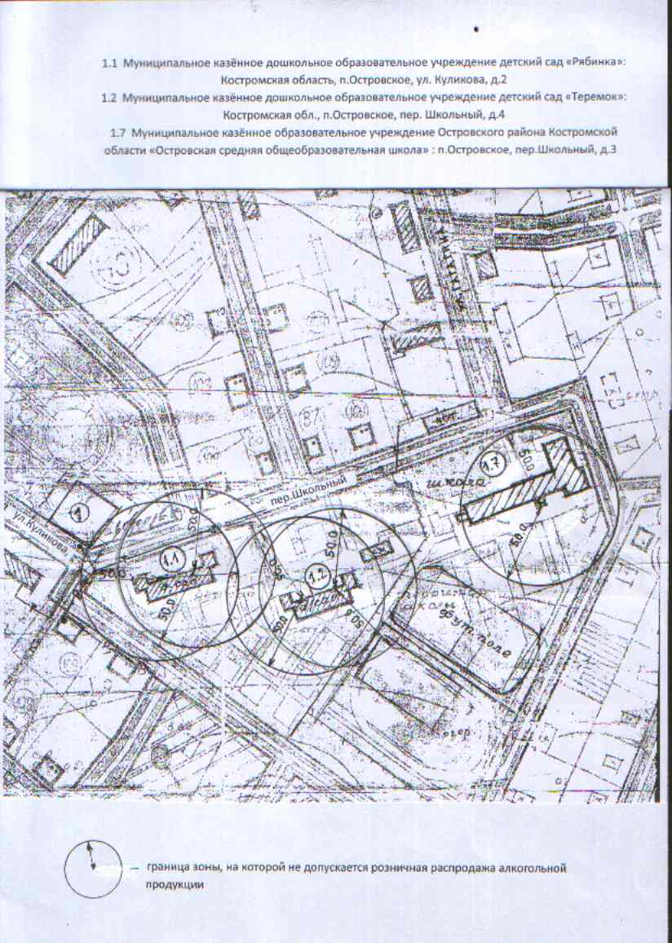

-граница зоны, на которой не допускается розничная продажа алкогольной продукции

Схема №2

1.3. МКДОУ детский сад «Калинка», п.Островское, ул. Калинина, д.5

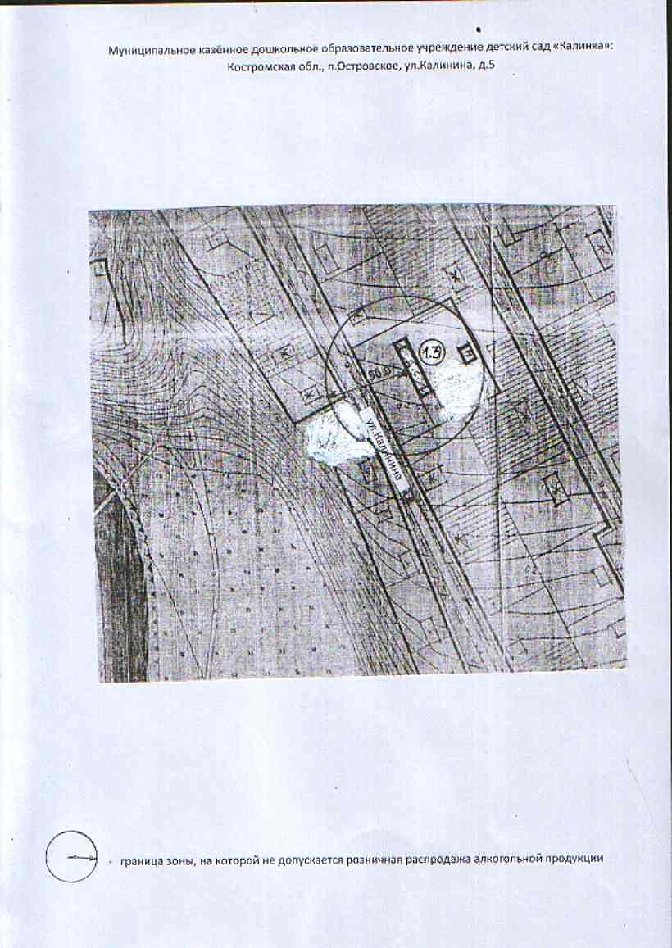

граница зоны, на которой не допускается розничная продажа алкогольной продукции

Схема №3

1.8.МКОУ Островского района Костромской области «Островская средняя общеобразовательная школа»,п. Островское, ул. Сахарова, д. 1а

1.9. МКОУ Островского района Костромской области «Островская средняя общеобразовательная школа» , п. Островское, ул.Сахарова, д. 3

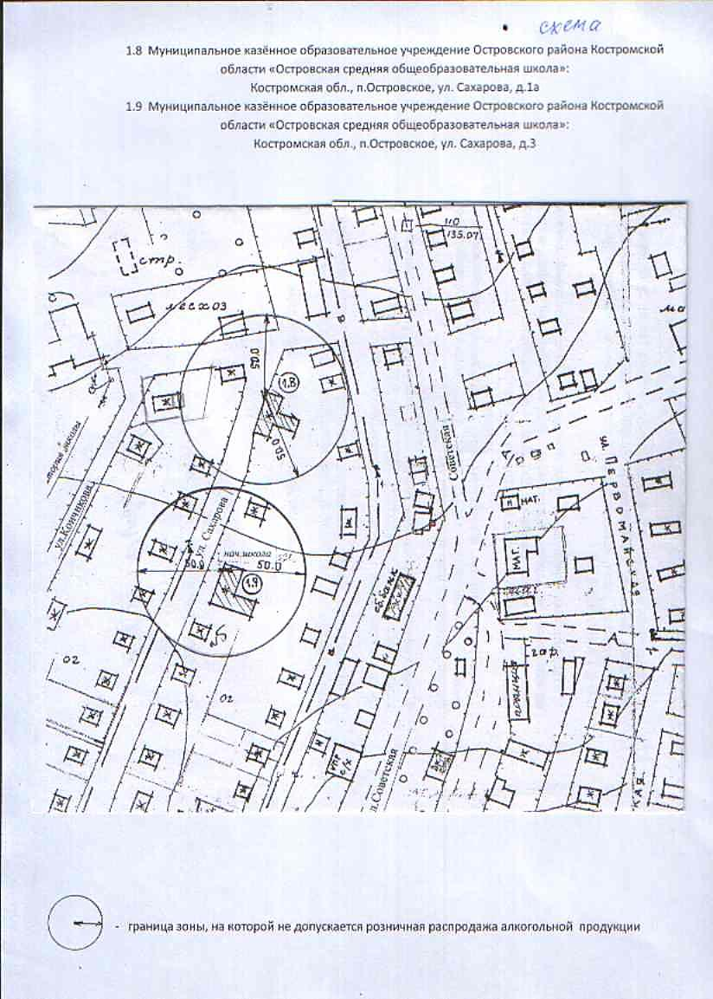

граница зоны, на которой не допускается розничная продажа алкогольной продукции

Схема №4

2.1. ЗАО «Костромской автовокзал» п.Островское, ул.Свердлова, д.5

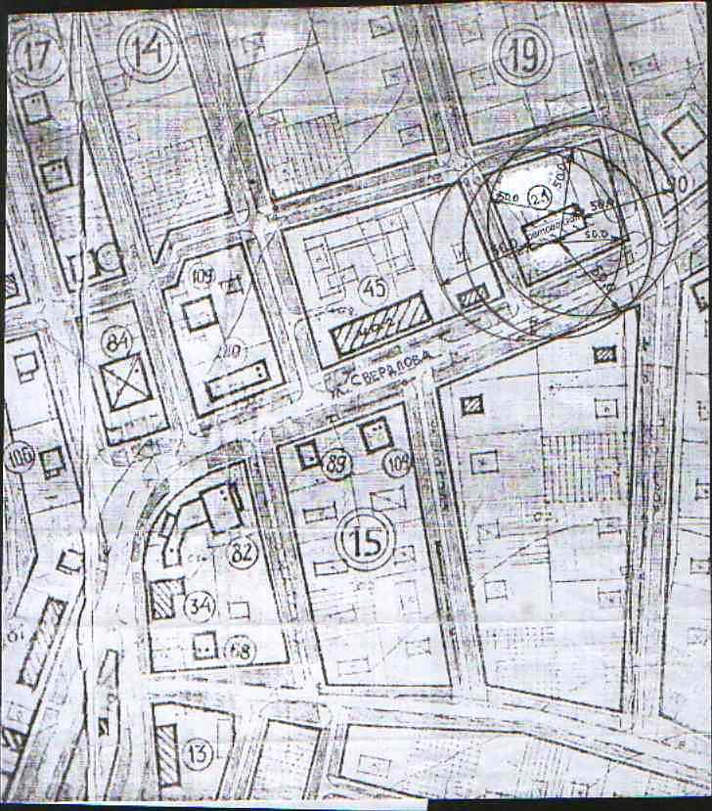

граница зоны, на которой не допускается розничная продажа алкогольной продукции

Схема №5

2.2. Площадь у районного Центра культуры и досуга п. Островское, ул. Советская, д.105

1.52.Муниципальное казенное учреждение Районный физкультурно-спортивный центр Островского района Костромской области п.Островское, ул.Советская д.105

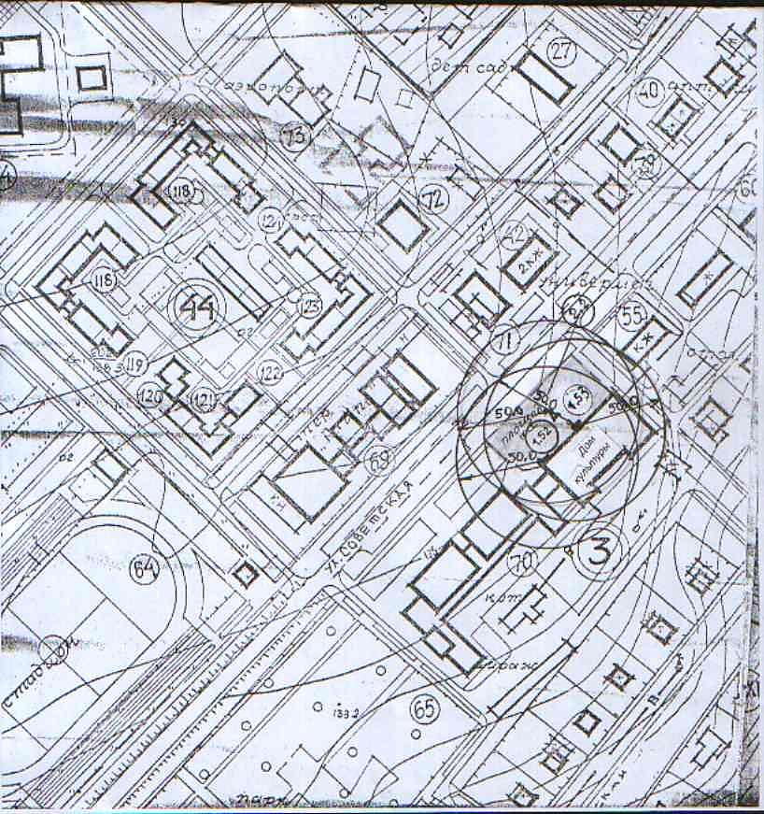1.53. МКУ ДО "Островская детская школа искусств" Островского муниципального района Костромской области п.Островское, ул.Советская д.105

граница зоны, на которой не допускается розничная продажа алкогольной продукции

Схема №6

1.27. ОГБУЗ «Островская РБ» пос. Островское, ул. Больничная, 9А

1.50.ГКУ для детей-сирот и детей, оставшихся без попечения родителей, Костромской области «Островский центр помощи детям, оставшимся без попечения родителей» п.Островское, ул. Кинешемская, д.24

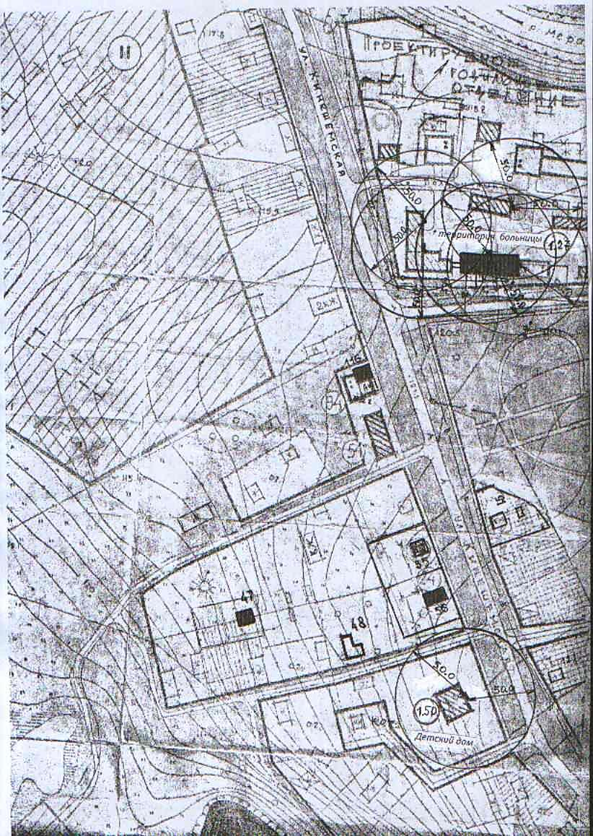

граница зоны, на которой не допускается розничная продажа алкогольной продукции

Схема №7

1.46. Зубной кабинет ИП Охотникова В.В.п. Островское, ул. Кустодиева, д.4

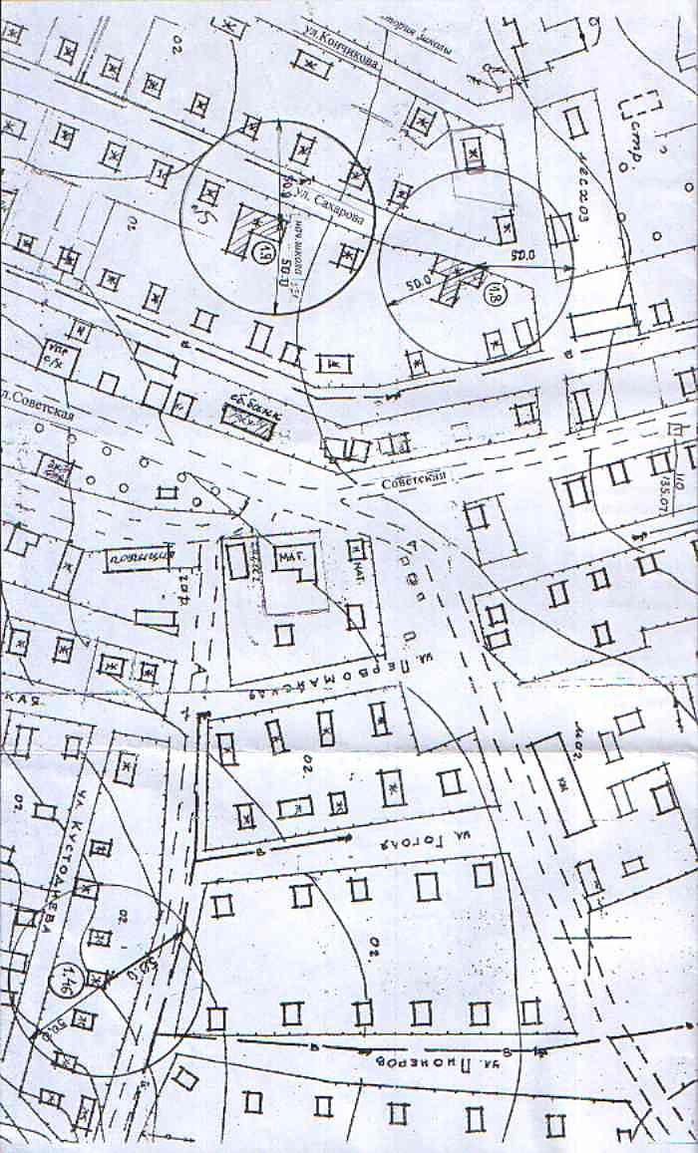

граница зоны, на которой не допускается розничная продажа алкогольной продукции

Схема №8

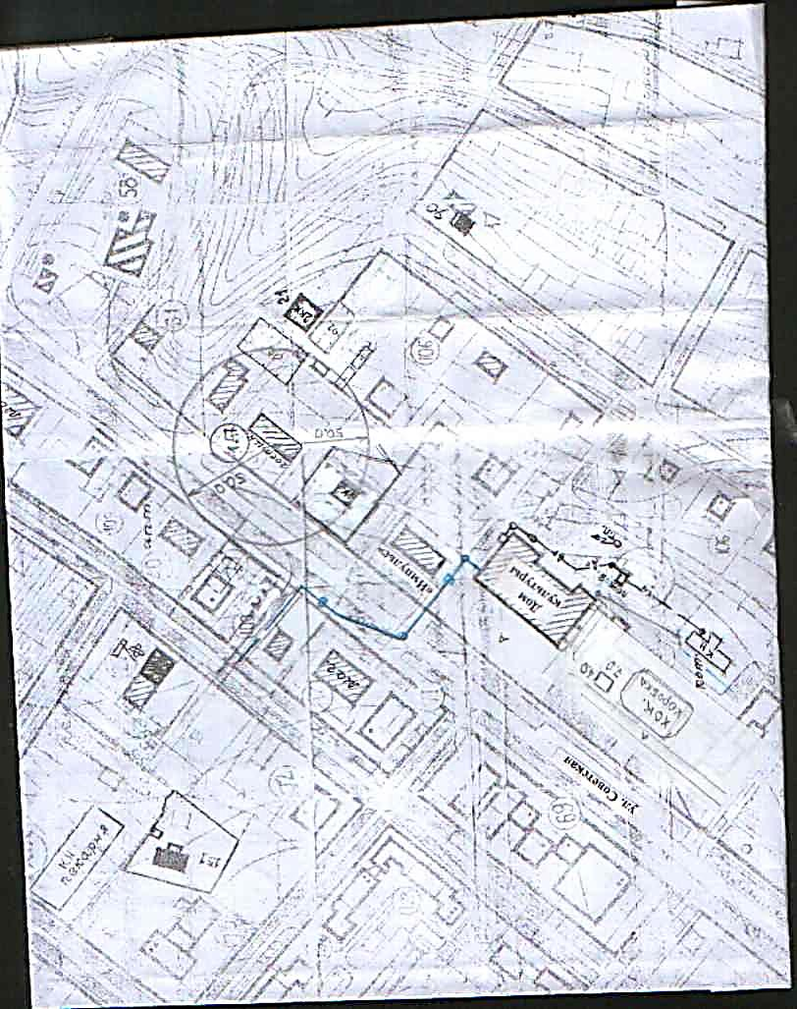

1.47. Зубной кабинет ИП Сухарева З.В. 157900, Костромская обл., п. Островское, ул. Советская, д.99

граница зоны, на которой не допускается розничная продажа алкогольной продукции

Схема №9

1.21. МКОУ Островского района Костромской области « Воскресенская начальная общеобразовательная школа» Островский р-н, с. Воскресенское,ул. Заовражная, 12

1.31. обособленное подразделение ОГБУЗ «Островская РБ» Воскресенский ФАП Островский р-н, с. Воскресенское, ул. Заовражная, д.11

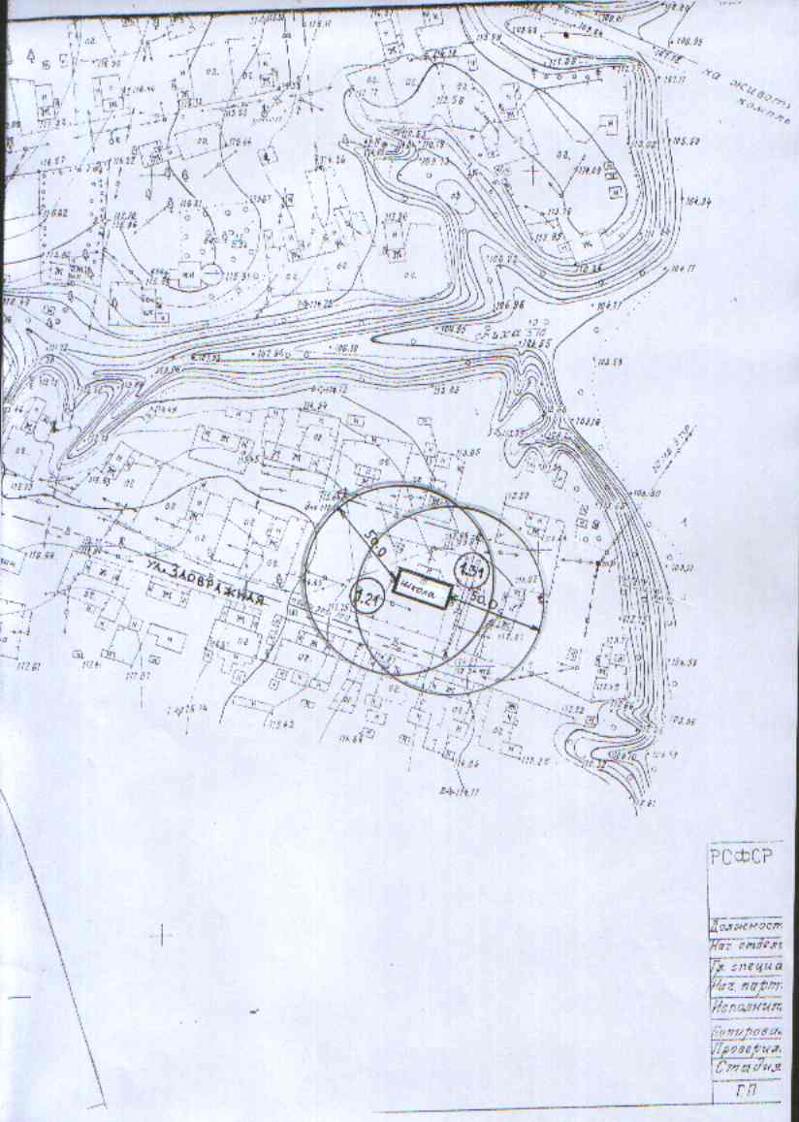

граница зоны, на которой не допускается розничная продажа алкогольной продукции

Схема №10

1.32. обособленное подразделение ОГБУЗ «Островская РБ» Гуляевский ФАП Островский р-н, д. Гуляевка, ул. Транспортная, д.4

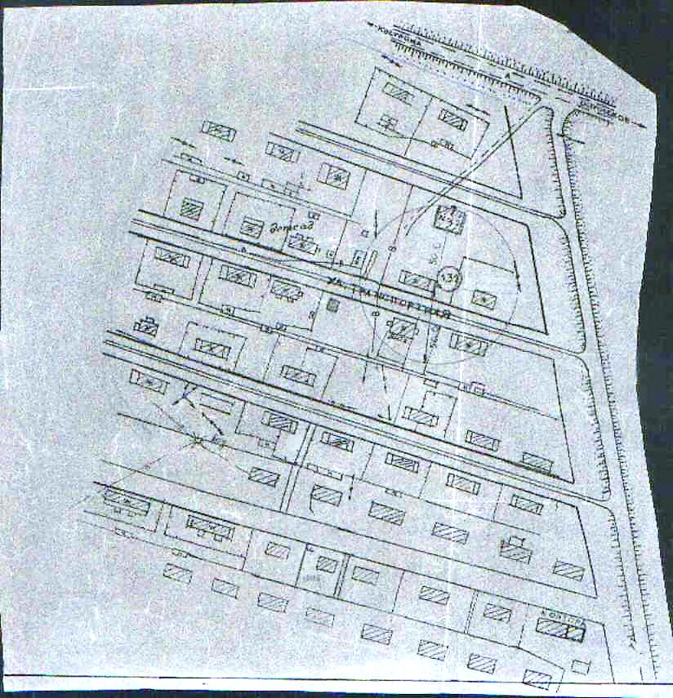

граница зоны, на которой не допускается розничная продажа алкогольной продукции

Схема №11

1.20. МКОУ Островского района Костромской области «Гуляевская начальная общеобразовательная школа» Островский район, дер. Гуляевка, ул. Совхозная, д.31

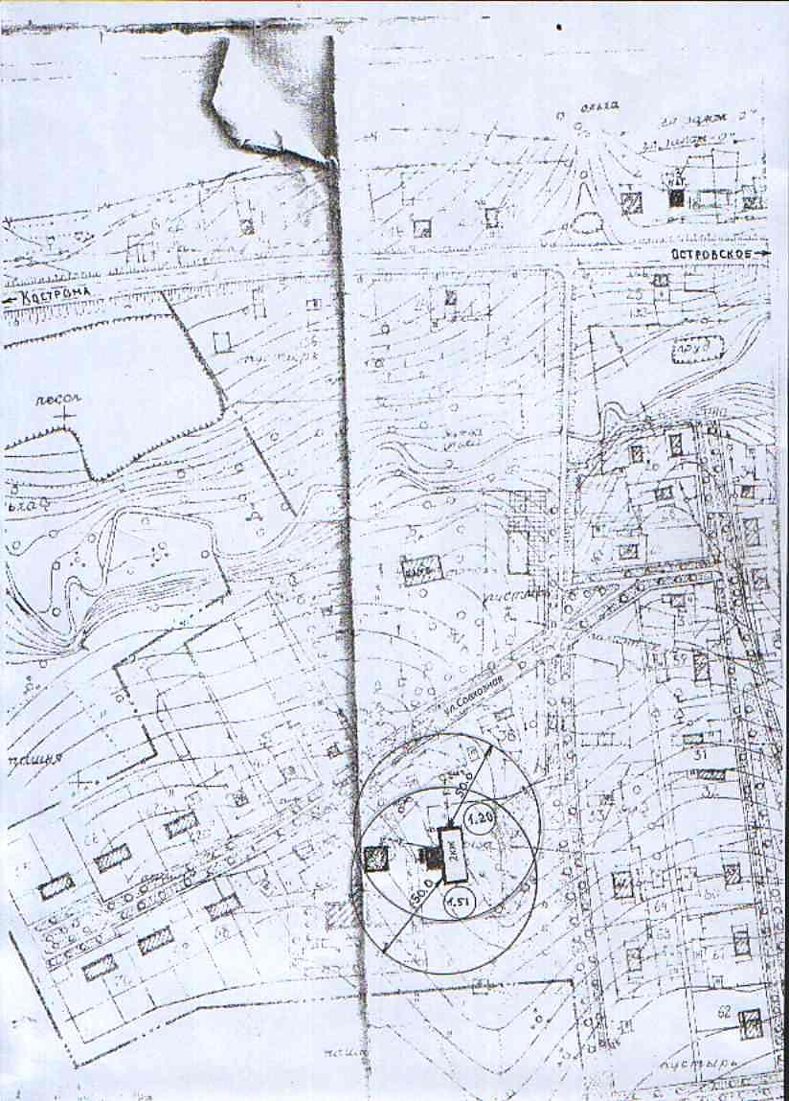1.51. ОГКУ «Островский социально-реабилитационный центр для несовершеннолетних» д.Гуляевка, ул. Совхозная, д.31

граница зоны, на которой не допускается розничная продажа алкогольной продукции

Схема №12

1.25.МКОУ Островского района Костромской области «Начальная общеобразовательная школа имени А.Н.Островского» Островский район, с. Щелыково, д.45

1.45. обособленное подразделение ОГБУЗ «Островская РБ» Марковский ФАП Островский район, с. Щелыково, д.45

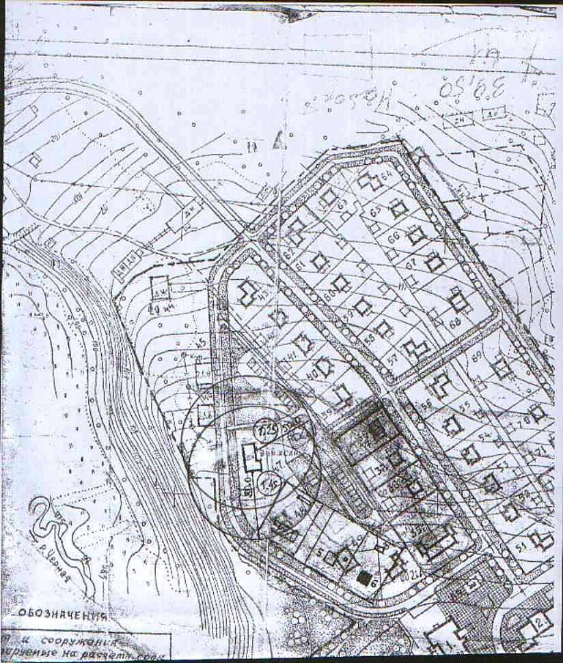

граница зоны, на которой не допускается розничная продажа алкогольной продукции

Схема №13

1.26 МКОУ Островского района Костромской области «Начальная общеобразовательная школа имени А.Н.Островского» Островский район, с. Щелыково, д.44

1.49. Частное учреждение "Санаторий "Щелыково" Общероссийской общественной организации "Союз театральных деятелей Российской Федерации (Всероссийское театральное общество)" Островский р-н, д. Щелыково,

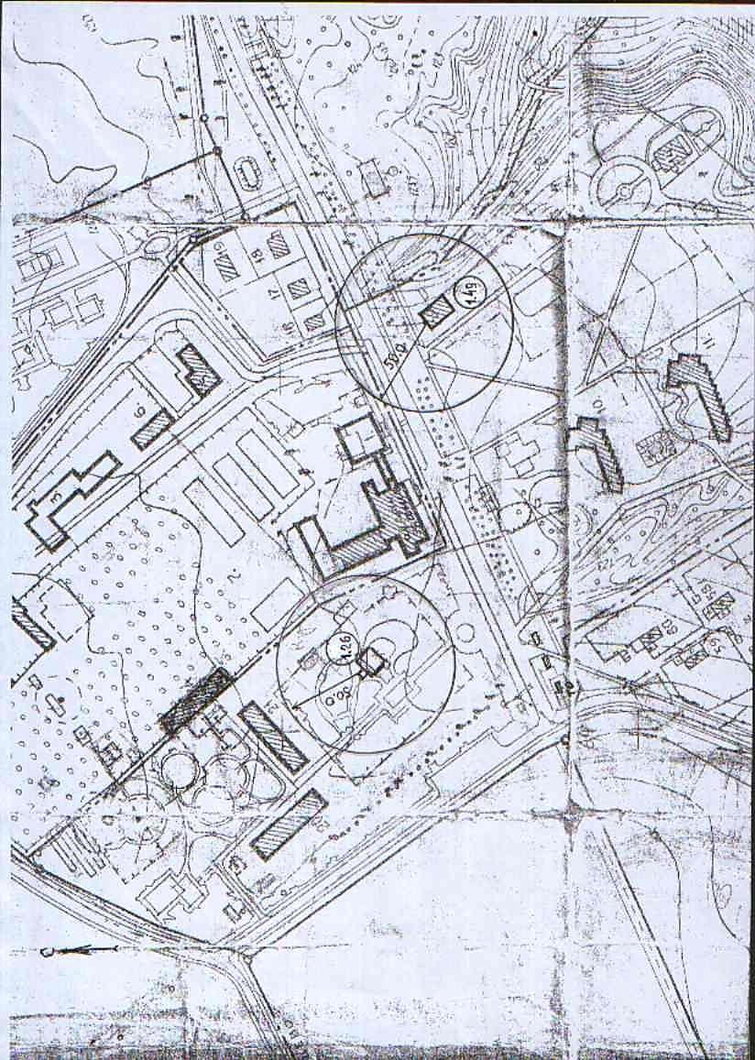

граница зоны, на которой не допускается розничная продажа алкогольной продукции

Схема №14

1.48. ОГБУ "Островский психоневрологический интернат" Островский район,

дер. Козловка, корпус 1

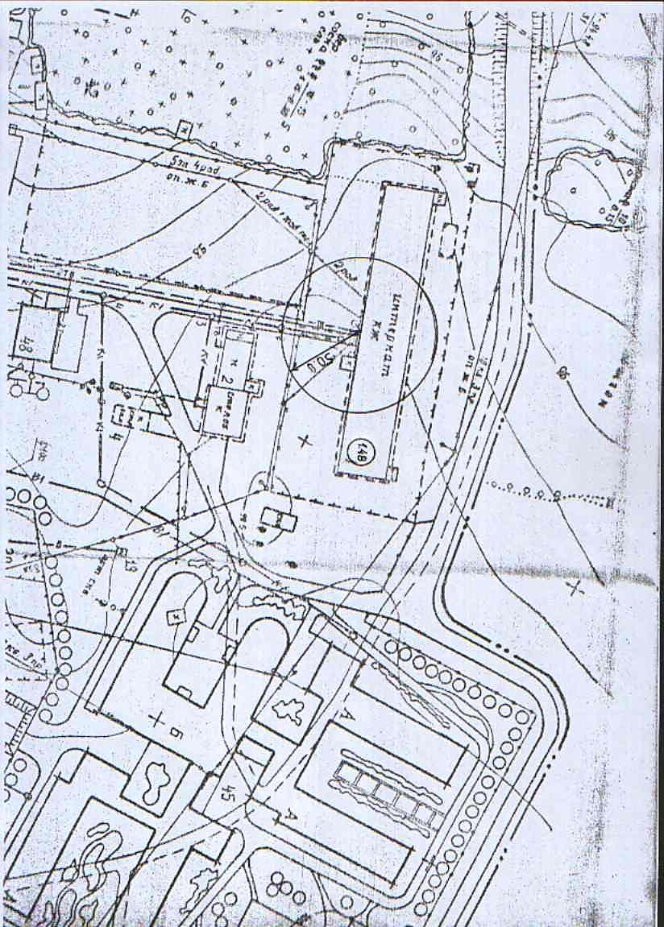

граница зоны, на которой не допускается розничная продажа алкогольной продукции

Схема №15

1.12. МКОУ Островского района Костромской области «Игодовская средняя общеобразовательная школа» Островский район, с. Игодово, ул. Школьная, д.14

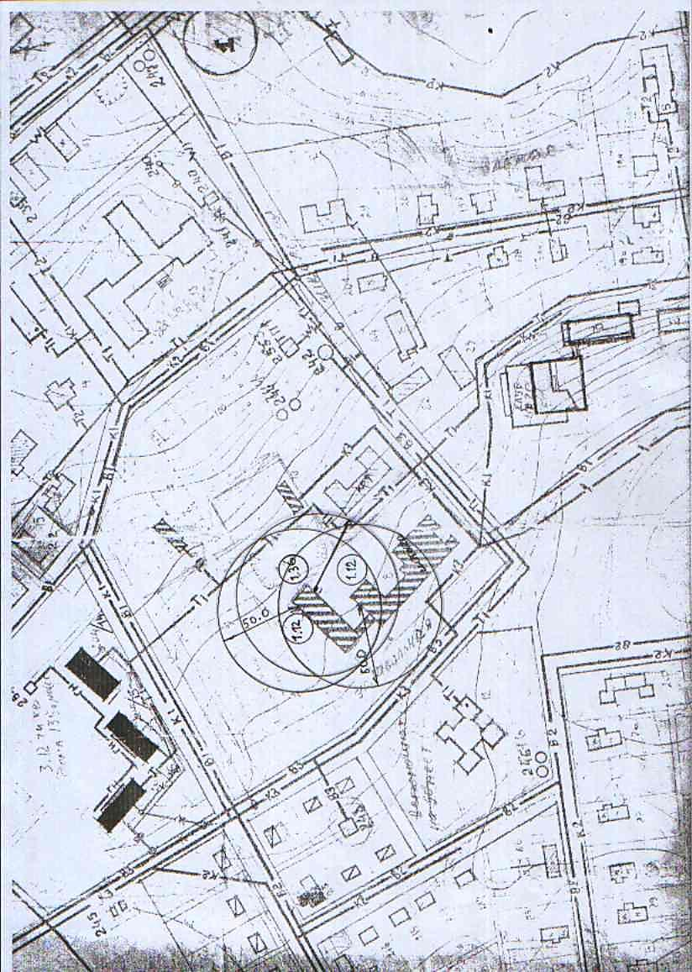1.36.Обособленное подразделение ОГБУЗ «Островская РБ» Игодовский ФАП Островский р-н, с. Игодово, ул. Школьная, д.14

граница зоны, на которой не допускается розничная продажа алкогольной продукции

Схема №16

1.13. МКОУ Островского района Костромской области «Дымницкая основная общеобразовательная школа» Островский р-н, п. Дымницаул.Школьная, д.1

1.14. МКОУ Островского района Костромской области «Дымницкая основная общеобразовательная школа» Островский р-н, п. Дымницаул.Школьная, д.1-А

1.34. обособленное подразделение ОГБУЗ «Островская РБ» Дымницкий ФАП Островский р-н, д. Дымница, ул. Школьная, д.1а

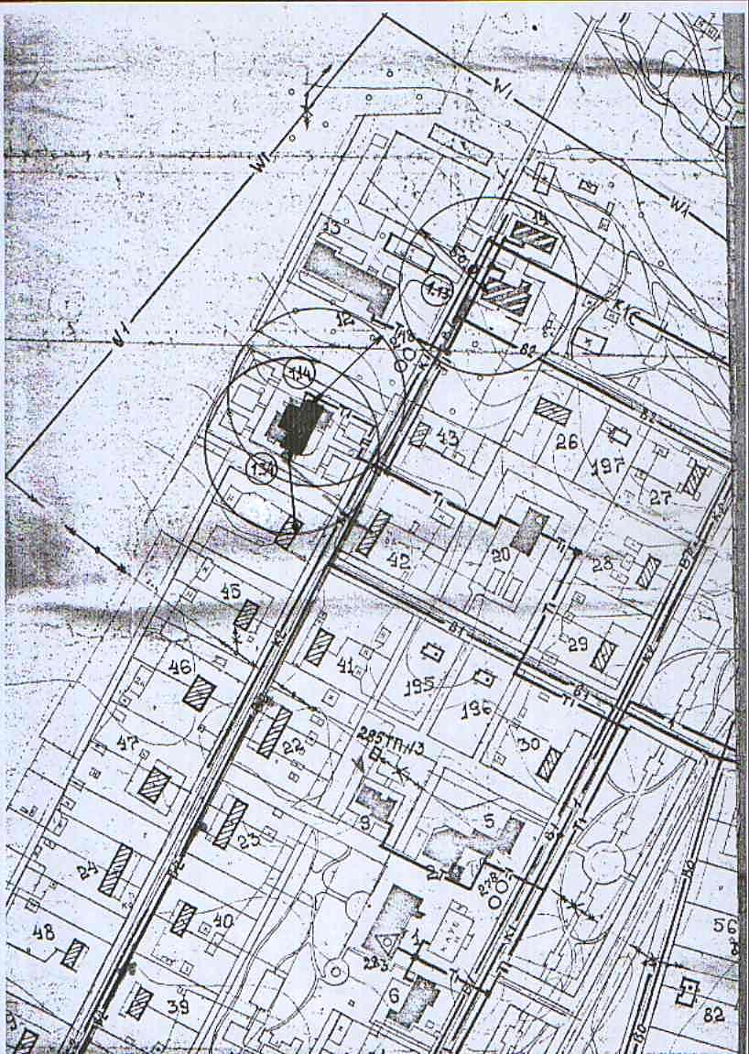

граница зоны, на которой не допускается розничная продажа алкогольной продукции

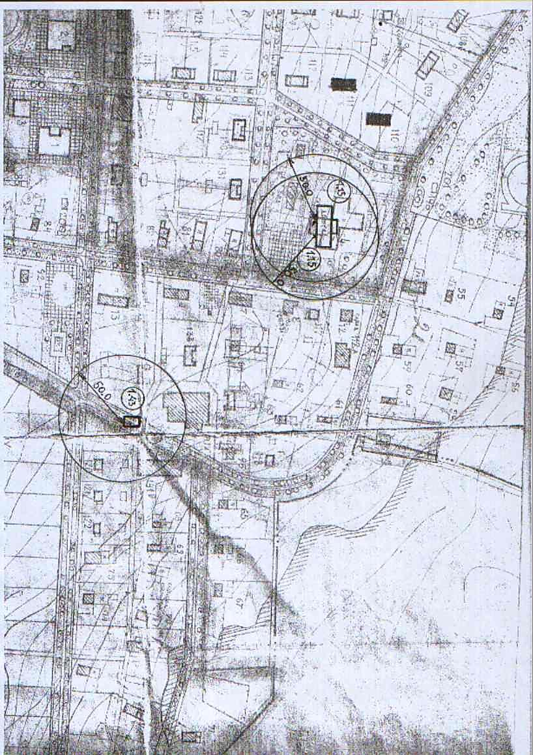Схема №17

1.15. МКОУ Островского района Костромской области «Хомутовская основная общеобразовательная школа» Островский район, с. Хомутово, д.10

1.43.обособленное подразделение ОГБУЗ «Островская РБ» Хомутовский ФАПОстровский р-н, с. Хомутово, д.23

граница зоны, на которой не допускается розничная продажа алкогольной продукции

Схема №18

1.10. МКОУ Островского района Костромской области «Адищевская средняя общеобразовательная школа» с. Адищево, ул. Школьная, д. 23

1.29. обособленное подразделение ОГБУЗ «Островская РБ» Адищевский ФАПОстровский район, с. Адищево, ул. Школьная, д. 23

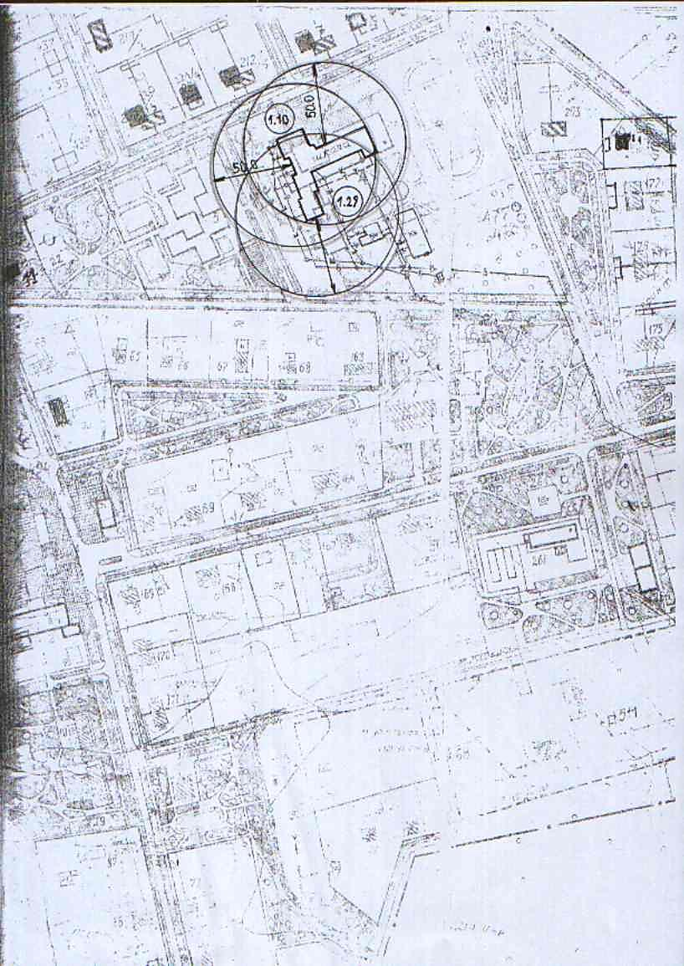

граница зоны, на которой не допускается розничная продажа алкогольной продукции

Схема №19

1.23 МКОУ Островского района Костромской области «Ивашевская начальная общеобразовательная школа» Островский район, д. Ивашево,д.1

1.35. обособленное подразделение ОГБУЗ «Островская РБ» Ивашевский ФАП Островский р-н, д. Ивашево, д. 1

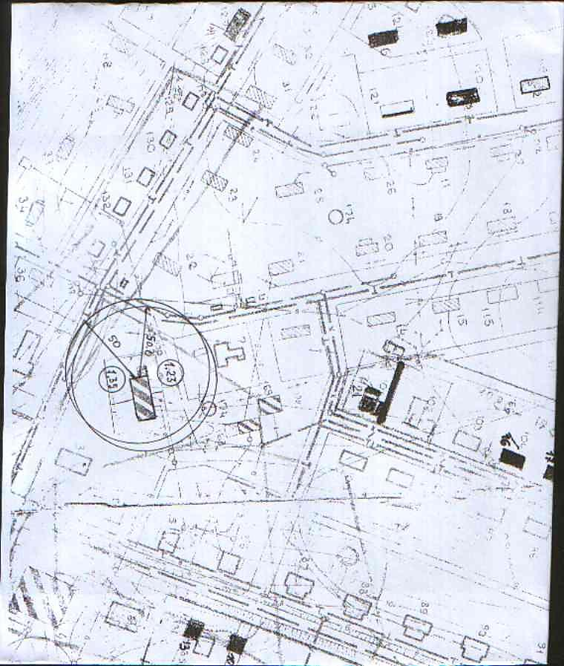

граница зоны, на которой не допускается розничная продажа алкогольной продукции

Схема №20

1.18 МКОУ Островского района Костромской области «Юрьевская основная общеобразовательная школа» Островский район, дер. Юрьево, д. 36

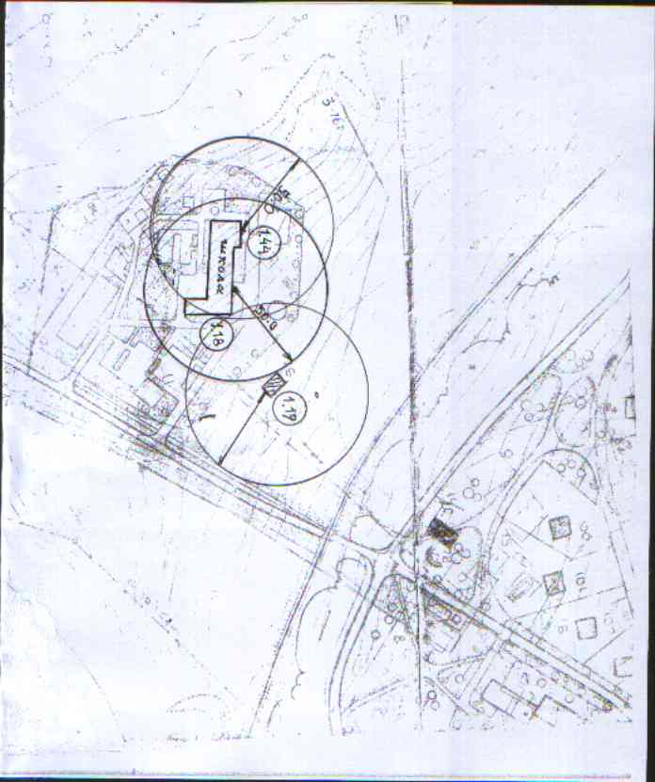1.19 МКОУ Островского района Костромской области «Юрьевская основная общеобразовательная школа» Островский район, дер. Юрьево, д. 35

1.44. обособленное подразделение ОГБУЗ «Островская РБ» Юрьевский ФАП Костромская область, Островский район, дер. Юрьево, д. 36

граница зоны, на которой не допускается розничная продажа алкогольной продукции

Схема №21

1.24. МКОУ Островского района Костромской области «Инежская начальная общеобразовательная школа» Островский район, п. Красная поляна, ул. Луговая, д. 32

1.39. обособленное подразделение ОГБУЗ «Островская РБ» Краснополянский ФАП Островский р-н, п. Красная Поляна, ул. Луговая, д.17

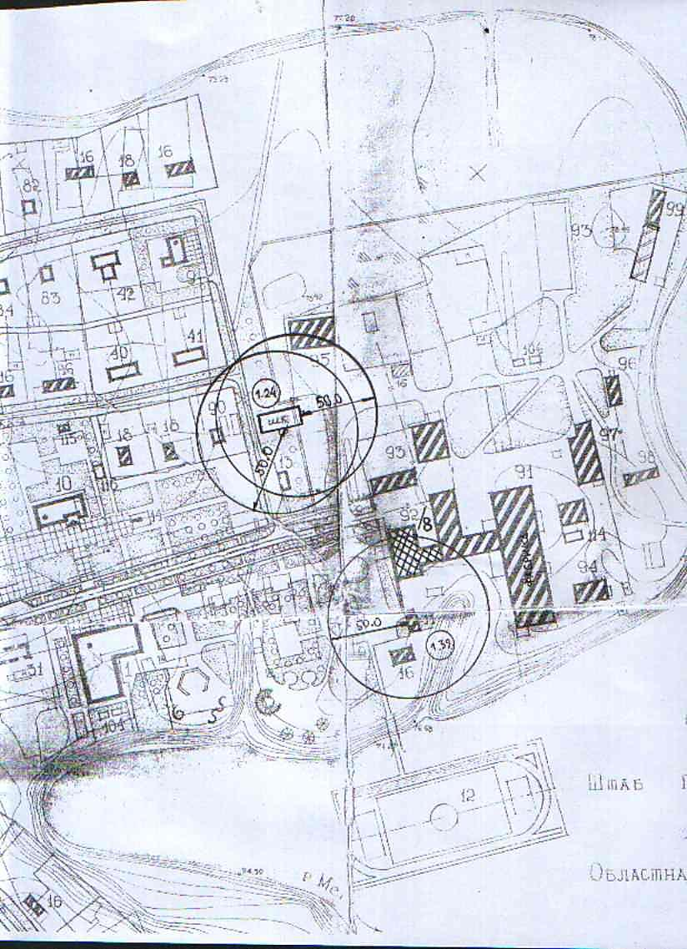

граница зоны, на которой не допускается розничная продажа алкогольной продукции

Схема №22

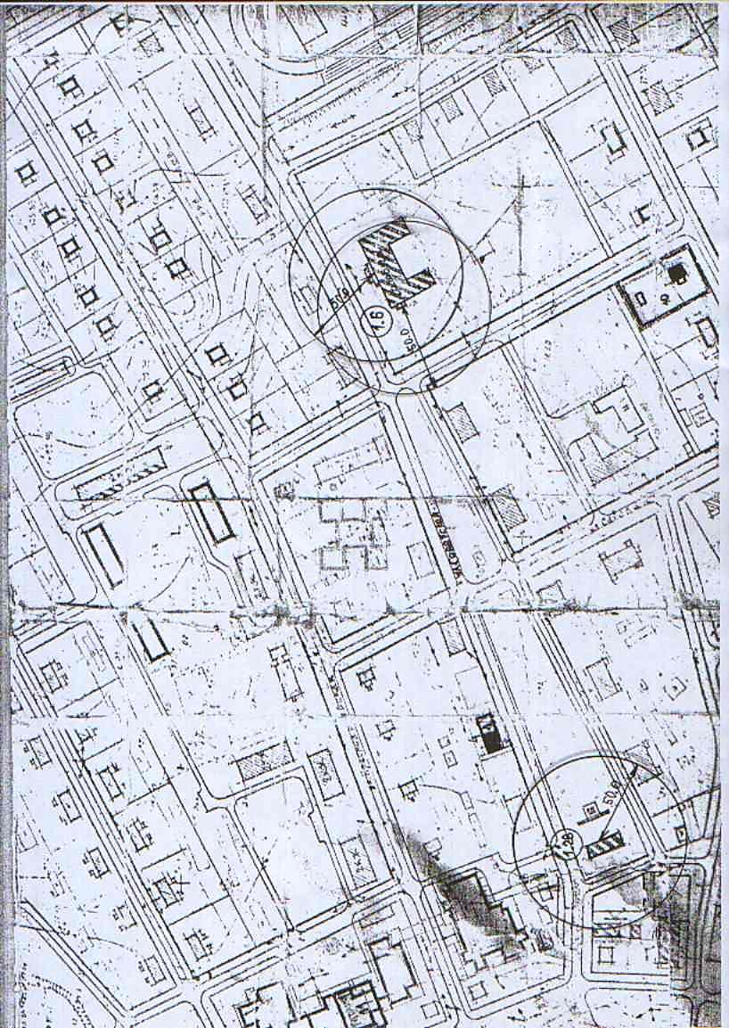1.6 МКОУ Островского района Костромской области «Александровская средняя общеобразовательная школа» п. Александровское, ул. Советская, д. 16

1.28 обособленное подразделение ОГБУЗ «Островская РБ» Александровский ФАП Островский р-н, п. Александровское, ул. Советская, д.4а

граница зоны, на которой не допускается розничная продажа алкогольной продукции

Схема №23

1.33 обособленное подразделение ОГБУЗ «Островская РБ» Дубянский ФАП Островский р-н, д. Дубяны, ул. Лесная, д.4

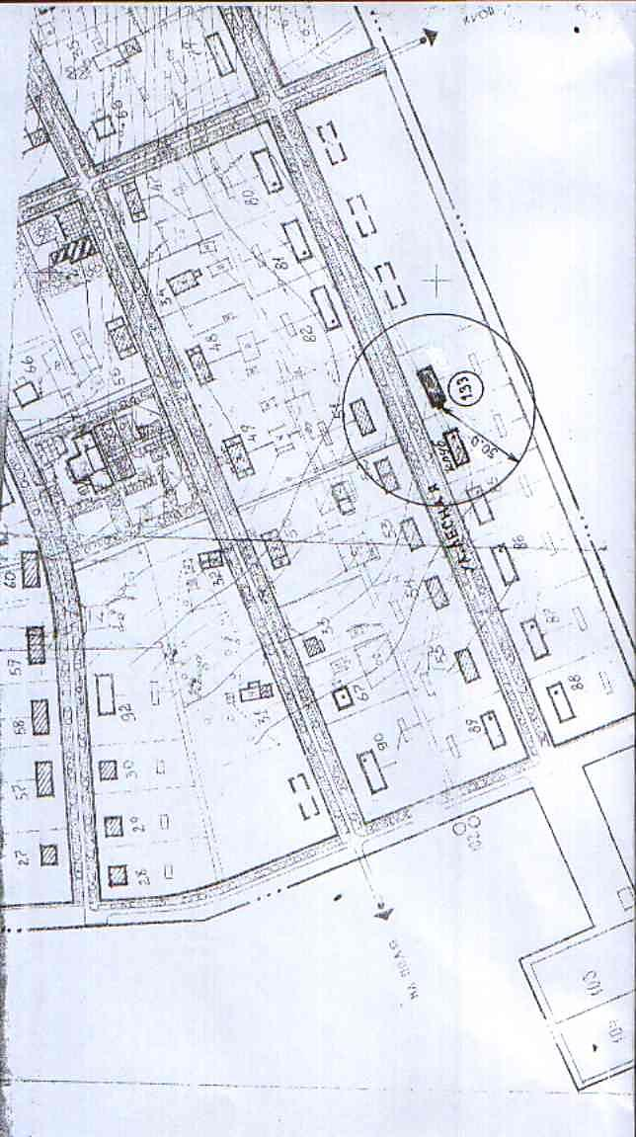

граница зоны, на которой не допускается розничная продажа алкогольной продукции

Схема №24

1.37. обособленное подразделение ОГБУЗ «Островская РБ» Заборский ФАП Островский р-н, с. Заборье, ул. Больничная, д.19

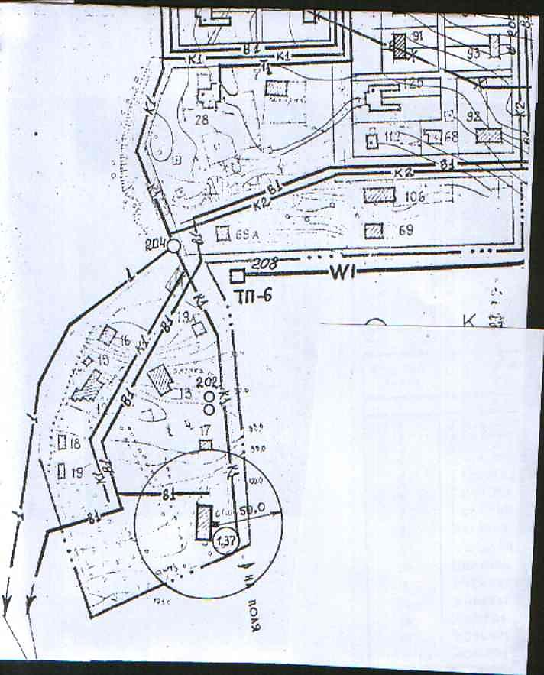

граница зоны, на которой не допускается розничная продажа алкогольной продукции

Схема №25

1.5. МКДОУ Клеванцовский детский сад д. Клеванцово, ул. Колхозная, д.24

1.38.обособленное подразделение ОГБУЗ «Островская РБ» Клеванцовский ФАП Островский р-н, д. Клеванцово, ул. Колхозная, д.24

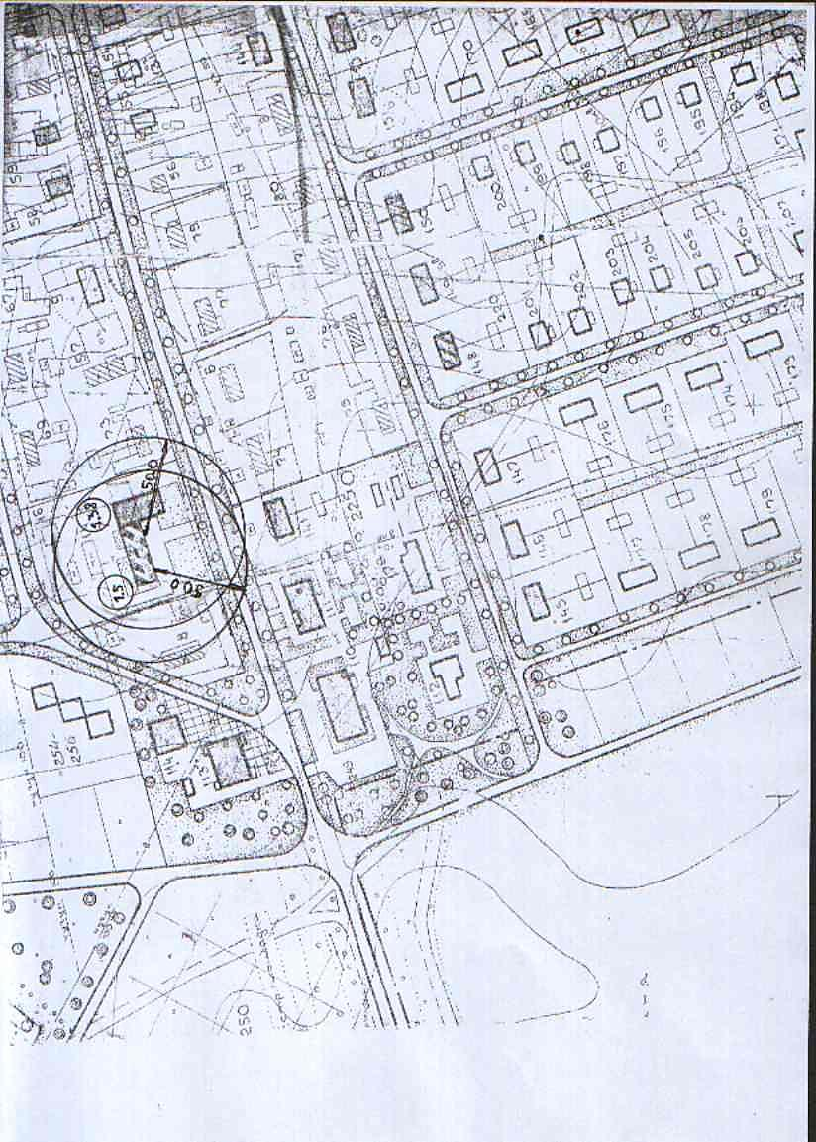

граница зоны, на которой не допускается розничная продажа алкогольной продукции

Схема №26

1.42.обособленное подразделение ОГБУЗ «Островская РБ» Малоберёзовский ФАП Островский р-н, д. Малое-Берёзово, д.71

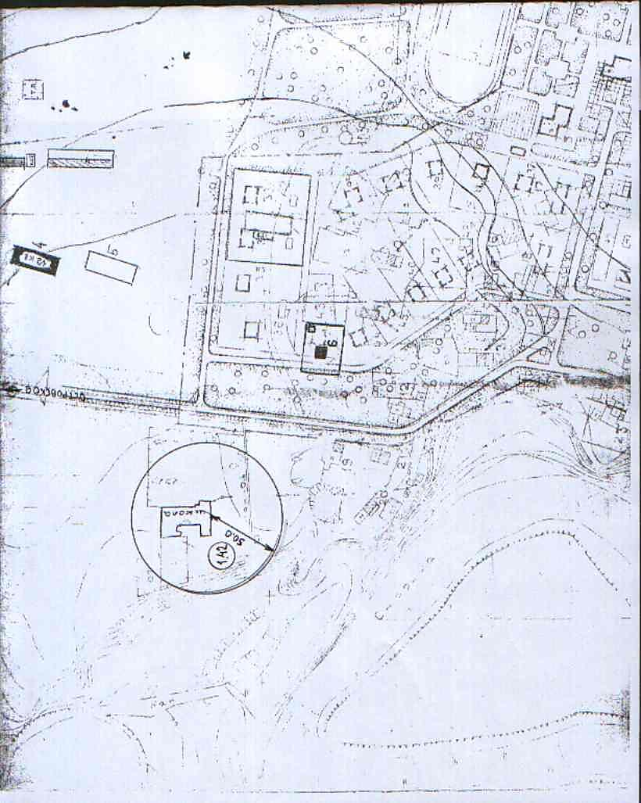

граница зоны, на которой не допускается розничная продажа алкогольной продукции

Схема №27

1.16МКОУ Островского района Костромской области «Красноборская основная общеобразовательная школа» Островский район, с. Ломки, ул. Школьная, д. 1

1.17. МКОУ Островского района Костромской области «Красноборская основная общеобразовательная школа» Островский район, с. Ломки, ул. Школьная, д. 2

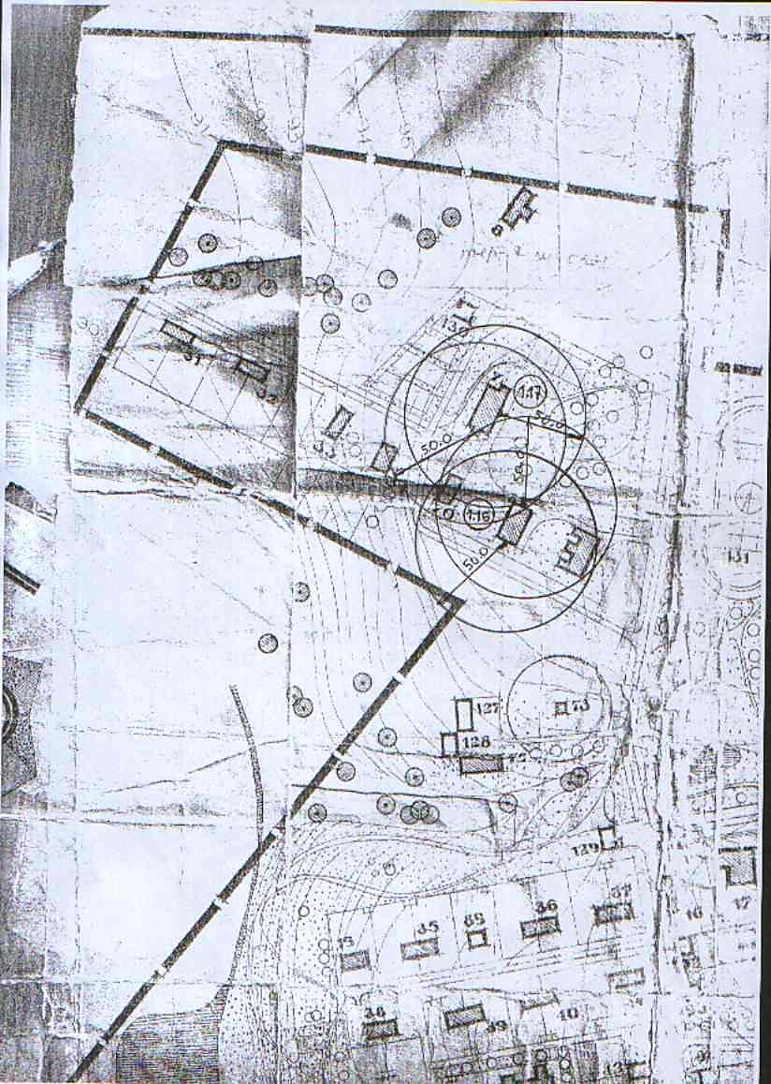

граница зоны, на которой не допускается розничная продажа алкогольной продукции

Схема №28

1.41.обособленное подразделение ОГБУЗ «Островская РБ» Ломкинский ФАП Островский р-н, д. Ломки, ул. Парковая, д.24

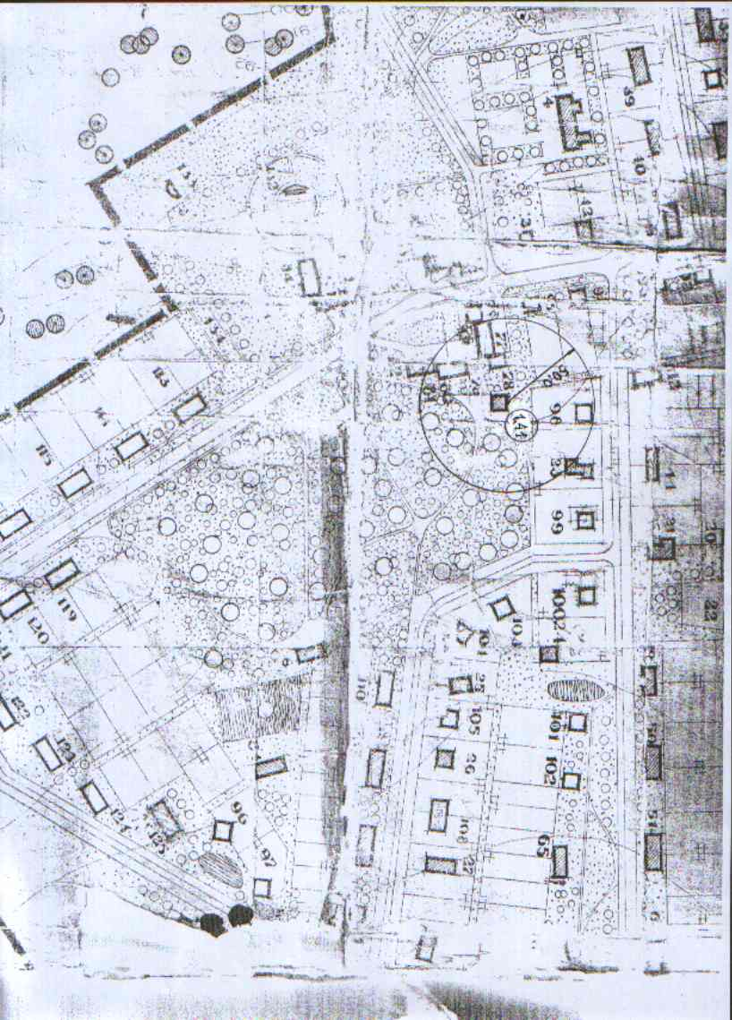

граница зоны, на которой не допускается розничная продажа алкогольной продукции

Схема №29

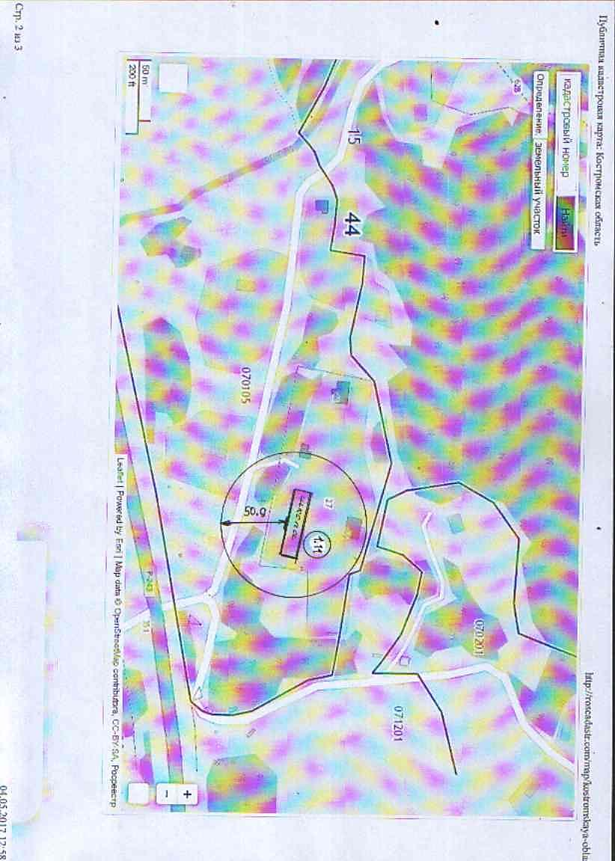

1.11. МКОУ Островского района Костромской области «Клеванцовская средняя общеобразовательная школа» Островский р-н,д. Клеванцово, ул.Заречная, д.11

граница зоны, на которой не допускается розничная продажа алкогольной продукции

Схема №30

1.22 МКОУ Островского района Костромской области «Ивашевская начальная общеобразовательная школа» Островский район, ж/д станция Ивашево,д.3

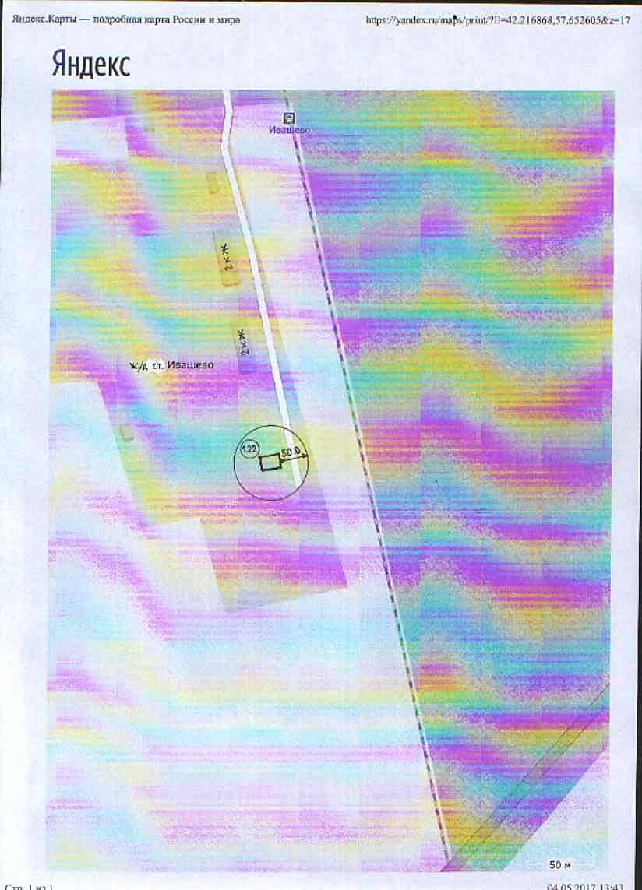

граница зоны, на которой не допускается розничная продажа алкогольной продукции

Схема №31

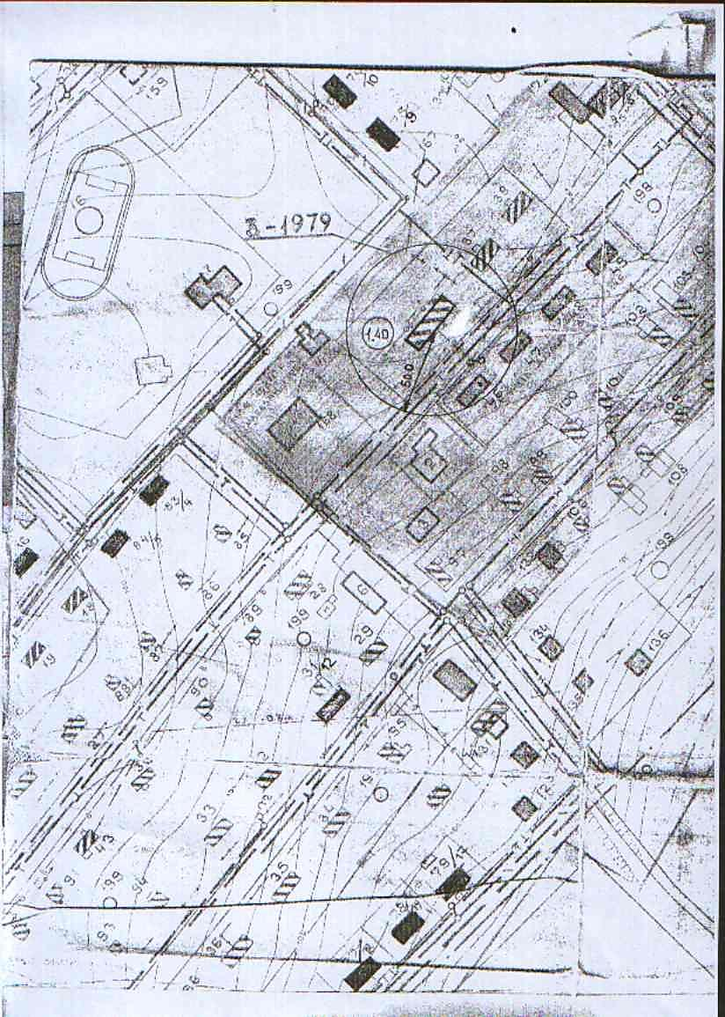 1.40. обособленное подразделение ОГБУЗ «Островская РБ» Климовский ФАП Островский р-н, д. Климово, ул. Школьная, д.5

граница зоны, на которой не допускается розничная продажа алкогольной продукции

Схема №32

1.4 МКДОУ Краснополянский детский сад п. Красная Поляна, ул. Первомайская, д.16

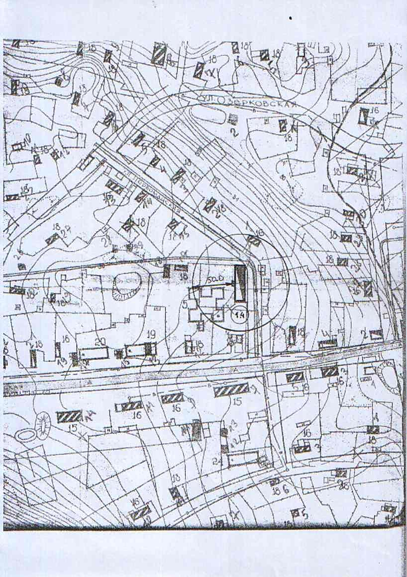

граница зоны, на которой не допускается розничная продажа алкогольной продукции

Схема №33

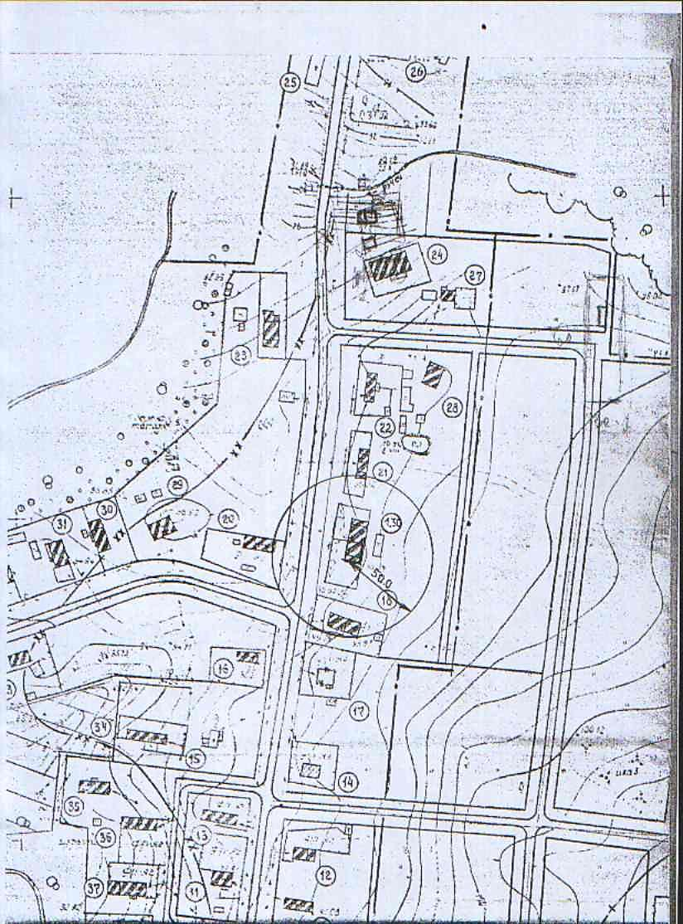1.30. обособленное подразделение ОГБУЗ «Островская РБ» Борковский ФАП Островский р-н, д. Борок, д.25

граница зоны, на которой не допускается розничная продажа алкогольной продукции